Greedy Constructive Heuristic and Local Search
Algorithm for Solving Nurse Rostering Problems
2011 3 rd Conference on Data Mining and Optimization (DMO)
28-29 June 2011, Selangor, Malaysia

1. Bài toán: Nurse Rostering Problems
- Giới thiệu:
  - Đây là bài toán xếp lịch các ca làm việc cho các y tá của một bệnh viện dựa theo các yêu cầu cụ thể. Có 2 loại yêu cầu: bắt buộc (hard constraints) và không bắt buộc (soft constraints).
  - Bài toán này là một trong những bài toán NP-hard, khó có thể tìm được lời giải tốt ưu.
  - Mục đích: tạo ra lịch làm việc thỏa mãn toàn bộ các yêu cầu bắt buộc và xử lý tối đa các yêu cầu không bắt buộc.

- Mô tả bài toán:
  - Trong bài báo, chúng ta xét bài toán Nurse Rostering Problems tại một trường hợp cụ thể - bệnh viện của Malaysia (University Kebangsaan Malaysia Medical Center).
  - Các vấn đề trong việc sắp xếp lịch:
    - Có hơn 1300 y tá phục vụ khoảng 900 giường bệnh.
    - Có 3 ca làm việc trong một ngày: ca sáng và chiều, mỗi ca kéo dài 7 tiếng, ca tối kéo dài 10 tiếng.
    - Các y tá được phân chia theo trình độ: senior hoặc junior.
  - Các yêu cầu bắt buộc và yêu cầu không bắt buộc (hard and soft constraints):
    - Yêu cầu bắt buộc
      - Mỗi ca phải có một số lượng y tá nhất định.
      - Mỗi y tá không thể làm 2 ca cùng một ngày.
      - Trong 2 tuần phải có ít nhất 2 ngày nghỉ cho mỗi y tá.
      - Có ít nhất một y tá có kinh nghiệm (senior) làm ở mỗi ca.
      - Không được phép có ngày làm việc nằm giữa 2 ngày nghỉ.
      - Trong vòng 2 tuần, số ngày làm việc phải nằm trong khoảng từ 10-12 ngày.
      - Nếu một y tá làm 4 ca đêm trong 4 ngày liên tục thì sau đấy phải được nghỉ 2 ngày.
    - Yêu cầu không bắt buộc:
      - Số lượng ngày làm việc và ngày nghỉ của mỗi y tá là bằng nhau.
      - Y tá phải có ít nhất 1 ngày nghỉ vào cuối tuần
      - Phân lịch 4 ngày ca sáng và 1 ngày nghỉ
      - Phân lịch 4 ngày ca chiều và 1 ngày nghỉ
      - Phân lịch 4 ngày ca đêm, 2 ngày nghỉ và theo bởi 1 ngày ca chiều.
  - Mỗi yêu cầu không bắt buộc có một trọng số nhất định, khi vi phạm các yêu cầu này, chúng ta sẽ bị trừ một số điểm dựa vào trọng số đấy. Tổng số điểm của các yêu cầu không bắt buộc được sử dụng để chọn các phương án khác.
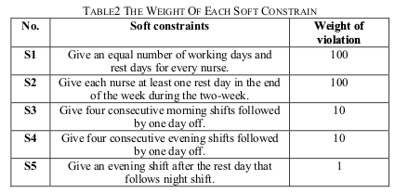

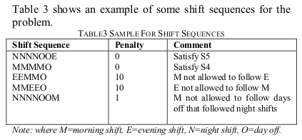

2. Phương pháp tiếp cận:
- Giải thuật gồm 2 bước chính:
  - Sử dụng một constructive Heuristic để xây dựng lời giải ban đầu thỏa mãn tất cả các điều kiện bắt buộc
  - Sử dụng Simulated Annealing để cải thiện lời giải ban đầu nhằm thỏa mãn nhiều nhất có thể các yêu cầu không bắt buộc.
3. Xây dựng lời giải ban đầu:
- Có 3 bước chính để xây dựng lời giải lời giải ban đầu:
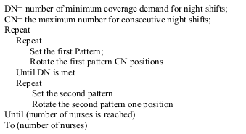
  - Khởi tạo khuôn mẫu chứa lịch làm việc: Theo bài nghiên cứu, chúng ta tạo ra 2 loại khuôn mẫu (ca đêm và ca ngày) dựa theo các yêu cầu bắt buộc và không bắt buộc ở trên.
  - Sắp xếp lịch làm việc cho từng y tá: Với khuôn mẫu đầu tiên, ta luân phiên dịch chuyển 4 ngày liên tiếp sao cho đảm bảo phủ đủ các ca đêm cho tất cả mọi ngày. Với khuôn mẫu thứ hai, ta thực hiện tương tự nhưng với các ca sáng và ca chiều. (ca đêm cho người thứ nhất, cho người thứ hai,… lần lượt cho đến khi tất cả các ngày đều đã có y tá cho ca đêm)
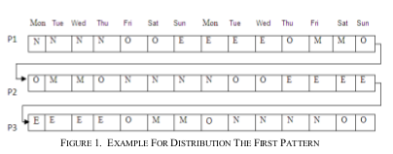

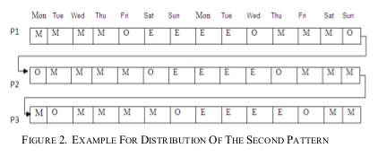

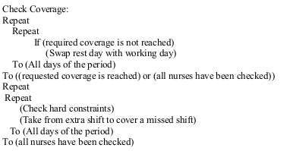
  - Sửa lại các lịch làm việc chưa phù hợp: Ở bước này, chúng ta kiểm tra các yêu cầu, nếu không thỏa mãn yêu cầu nào thì sửa lại.

4. Tối ưu lời giải bằng Simulated Annealing:
- Ý tưởng của SA: lấy cảm hứng từ quá trình nung nóng và làm lạnh kim loại để tạo ra các đặc tính thích hợp.
- Về Simulated Annealing: áp dụng trên bài toán của chúng ta để tránh cực trị địa phương trong không gian tìm kiếm.
- Cần khởi tạo một lời giải.
- SA di chuyển từ lời giải hiện tại sang lời giải chấp nhận được. Lời giải chấp nhận được là lời giải nằm gần lời giải hiện và đảm bảo một số quy tắc sao cho cải thiện hoặc không làm thay đổi giá trị của hàm mục tiêu.
- Mục tiêu: tìm cực trị toàn cục.

- Xét bài toán sắp xếp lịch làm việc của các y tá: lời giải lân cận được chọn ngẫu nhiên và đánh giá, 3 nước đi lân cận:
  - Đổi chỗ một ca giữa 2 ngày của một y tá. Ví dụ: đổi chỗ một ngày nghỉ và ngày làm việc, điều này không thay đổi điều kiện về số người làm trong một ca trên một ngày nhưng có thể ảnh hưởng đến các điều kiện và mục tiêu khác.
  - Đổi chỗ một ca giữa 2 y tá trong một ngày. Ví dụ: đổi chỗ ca chiều với ca sáng.
  - Thay đổi loại ca làm của một y tá. Ví dụ: đổi từ ngày nghỉ sang ngày làm việc.
- Cài đặt khái quát của Simulated Annealing:
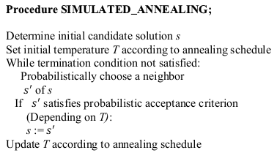

5. Nhận xét
- Chạy thử nghiệm với nhiệt độ t = 2000, hệ số làm lạnh α=0.98, л = 0.001với hàm xác suất = е^{∆f/t,}, dừng lại khi t < л hoặc gặp được trường hợp tốt nhất. Sử dụng dữ liệu thật của 6 bộ dữ liệu từ UKMMC.
- Kết quả nhận thấy SA đã đưa được lời giải tốt, average penalty đã giảm đáng kể sau khi áp dụng SA.
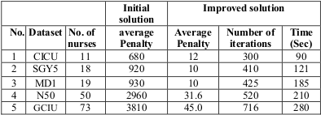
Nhóm em gồm 2 thành viên: Nguyễn Đức Minh, Nguyễn Thanh Ngân

